Na początku posyłam ,,iskierkę przyjaźni” i pamiętaj:
https://1.bp.blogspot.com/-nJLKrRI4Wuo/VM6AldE7AlI/AAAAAAAACU8/A6XhjaHXLEI/s1600/takie%2Bchcemy.png
Wyzwania na dziś:
Edukacja społeczna:
- Obejrzyj prezentacje o Krakowie https://view.genial.ly/5e70a2ab27aede0fbe81d637/presentation-krakow-prezentacja
Na końcu znajduje się Quiz
Edukacja polonistyczna:
- Przeczytaj teksty, które znajdują się w podręczniku str. 18 – 19.
- W zeszycie do j. polskiego napisz:
Temat: Z wizytą w najstarszych miastach Polski.
- Wykonaj zadanie 4, 5 (ustnie) i 6 w kartach ćwiczeń str. 18.
- Wykonaj zadanie 1 (z kropką) i 3 w kartach ćwiczeń str. 17
- Zadanie 2 (nazwy miast) w kartach ćwiczeń str. 17 przepisz do zeszytu w kolejności alfabetycznej.
- Stopniowanie przymiotników ćwiczenie: https://wordwall.net/pl/resource/1524900/bsis-w-zs7-stopniowanie-przymiotnik%C3%B3w-dopasuj-przymiotnik-do

Edukacja informatyczna:
- Skarbnica gier o miastach Polski: kolorowanki (można wydrukować swoje efekty), labirynty, możesz stworzyć kolaż i go wydrukować, możesz wybrać dowolny instrument i sprawdzić jak będzie wyglądać melodia hejnału grana na innym instrumencie, możesz ubrać dziewczynkę i chłopca w strój krakowski, czekają na Ciebie gry zręcznościowe i wiele innych ciekawych zadań.
http://kula.gov.pl/krakow/ (wybrałam Kraków, ale można wybrać inne miasto)
POLECAM

- Rysuj linie prze tyle kratek ile wskazuje liczba przy strzałce. Rysuj na kartce w kratkę i WYŚLIJ MI ZDJĘCIE EFEKTU w dowolnym momencie.

Dla przykładu pokazuję inny obrazek:

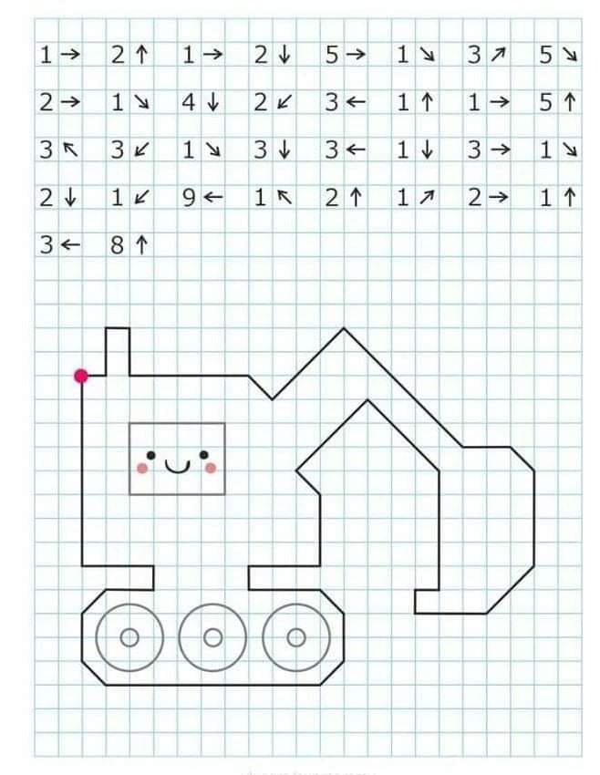
Wychowanie fizyczne:
- A teraz coś dla relaksacji – wierszyk, masażyk. Można go wykonać z rodzeństwem lub z mamą czy z tatą:
Dreszczyk
Idą słonie po betonie (uderzenia piąstkami po plecach)
płynie rzeczka (ręka wije się wzdłuż kręgosłupa)
idzie pani na szpileczkach (kłucie sztywnymi palcami)
z gryzącymi pieseczkami (lekkie szczypanie)
słonko świeci ( głaszczemy w koło plecy)
pada deszczyk (przebieramy palcami)
czy cię przeszedł dreszczyk (chwytamy za szyję)

